Міністерство освіти і науки України

Національний університет «Львівська політехніка»

Кафедра «Електронних обчислювальних машин»



Звіт

з лабораторної роботи № 1

з дисципліни: «Кросплатформенні засоби програмування»

на тему: «Дослідження базових конструкцій мови Java»

**Виконав:**

студент групи КІ-306

Чаус Б.В.

**Прийняв:**

доцент кафедри ЕОМ

Іванов Ю. С.

Львів – 2023

**Мета роботи:** ознайомитися з базовими конструкціями мови Java та оволодіти навиками написання й автоматичного документування простих консольних програм мовою Java.

**Завдання (варіант № 24)**

1. Написати та налагодити програму на мові Java згідно варіанту. Програма має задовольняти наступним вимогам:

• програма має розміщуватися в загальнодоступному класі Lab2ПрізвищеГрупа;

• програма має генерувати зубчатий масив, який міститиме лише заштриховані області квадратної матриці згідно варіанту (рис. 1);

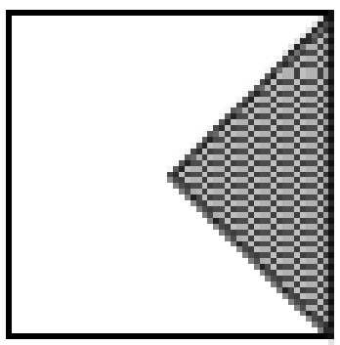

Рис. 1. Заштрихована область квадратної матриці.

• розмір квадратної матриці і символ-заповнювач масиву вводяться з клавіатури;

• при не введені або введенні кількох символів-заповнювачів відбувається коректне переривання роботи програми;

• сформований масив вивести на екран і у текстовий файл;

• програма має володіти коментарями, які дозволять автоматично згенерувати документацію до розробленої програми.

2. Автоматично згенерувати документацію до розробленої програми.

3. Скласти звіт про виконану роботу з приведенням тексту програми, результату її виконання та фрагменту згенерованої документації.

4. Дати відповіді на контрольні запитання:

• які дескриптори використовуються при коментуванні класів?

• які дескриптори використовуються при коментуванні методів?

• як автоматично згенерувати документацію?

• які прості типи даних підтримує java?

• як оголосити змінну-масив?

• які керуючі конструкції підтримує java?

• в чому різниця між різними варіантами оператора for?

• як здійснити ввід з консолі?

• як здійснити ввід з текстового файлу?

• як здійснити запис у текстовий файл?

**Вихідний код програми**

**import** java.io.*;

**import** java.util.*;

/**

* The Lab1ChausKI306 class implements an example program for laboratory work #1.

*

* **@author** Chaus Bohdan

* **@version** 1.0

* **@since** version 1.0

*/

**public** **class** Lab1ChausKI306 {

/**

* Generates a jagged array with a specified size and symbol.

*

* **@param** size The size of the square matrix.

* **@param** symbol The character used to fill the matrix.

* **@return** The jagged array.

*/

**public** **static** **char**[][] generateJaggedArr(**int** size, **char** symbol) {

**char**[][] jaggedArr = **new** **char**[size][];

**for** (**int** i = 0; i < size; i++) {

jaggedArr[i] = **new** **char**[i + 1];

Arrays.*fill*(jaggedArr[i], ' ');

}

**for** (**int** i = size / 2; i < size; i++) {

**int** spaces = Math.*abs*(i - size + 1);

**for** (**int** j = spaces; j < (size - spaces); j++) {

jaggedArr[i][j] = symbol;

}

}

**return** jaggedArr;

}

/**

* The entry point of the program.

*

* **@param** args The command-line arguments (not used).

* **@throws** FileNotFoundException Exception thrown if the file is not found.

*/

**public** **static** **void** main(String[] args) **throws** FileNotFoundException {

**int** nRows; // Number of rows in the matrix

**char**[][] arr; // Jagged array

**char** filler = ' '; // Character for filling the matrix

Scanner in = **new** Scanner(System.***in***); // Object for reading input

// Prompt the user for the size of the square matrix

System.***out***.print("Enter size of square matrix: ");

nRows = in.nextInt();

in.nextLine(); // Clear the buffer

// Prompt the user for the character to fill the matrix

System.***out***.print("Enter character to fill matrix: ");

filler = in.next().charAt(0);

**if** (filler != ' ') { // If a character is specified

arr = *generateJaggedArr*(nRows, filler); // Generate the matrix

*printArray*(arr); // Print the matrix to the screen

*writeToTextFile*(arr); // Write the matrix to a file

}

**else** **if** (filler == ' ') {

System.***out***.println("\nNo character entered placeholder");

}

**else** {

System.***out***.println("\nToo many characters fillers");

}

}

/**

* Prints the jagged array to the screen.

*

* **@param** arr The jagged array.

*/

**public** **static** **void** printArray(**char**[][] arr) {

**for** (**char**[] row : arr) {

**for** (**char** c : row) {

System.***out***.print(c + " ");

}

System.***out***.println();

}

}

/**

* Writes the jagged array to a text file.

*

* **@param** arr The jagged array.

*/

**public** **static** **void** writeToTextFile(**char**[][] arr) {

**try** (PrintWriter fout = **new** PrintWriter("MyFile.txt")) {

**for** (**char**[] row : arr) {

**for** (**char** c : row) {

fout.print(c + " ");

}

fout.println();

}

System.***out***.println("\nData written to MyFile.txt");

} **catch** (FileNotFoundException e) {

System.***out***.println("Error: File not found");

}

}

}

**Результат виконання програми**

Enter size of square matrix: 15

Enter character to fill matrix: K

K

K K K

K K K K K

K K K K K K K

K K K K K K K K K

K K K K K K K K K K K

K K K K K K K K K K K K K

K K K K K K K K K K K K K K K

Data written to MyFile.txt

**Текстовий файл з результатом виконання програми**

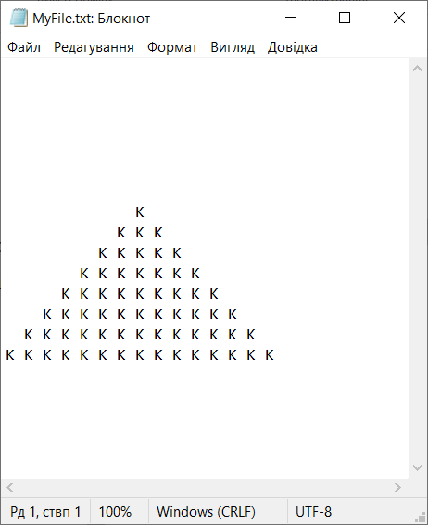

**Фрагмент згенерованої документації**

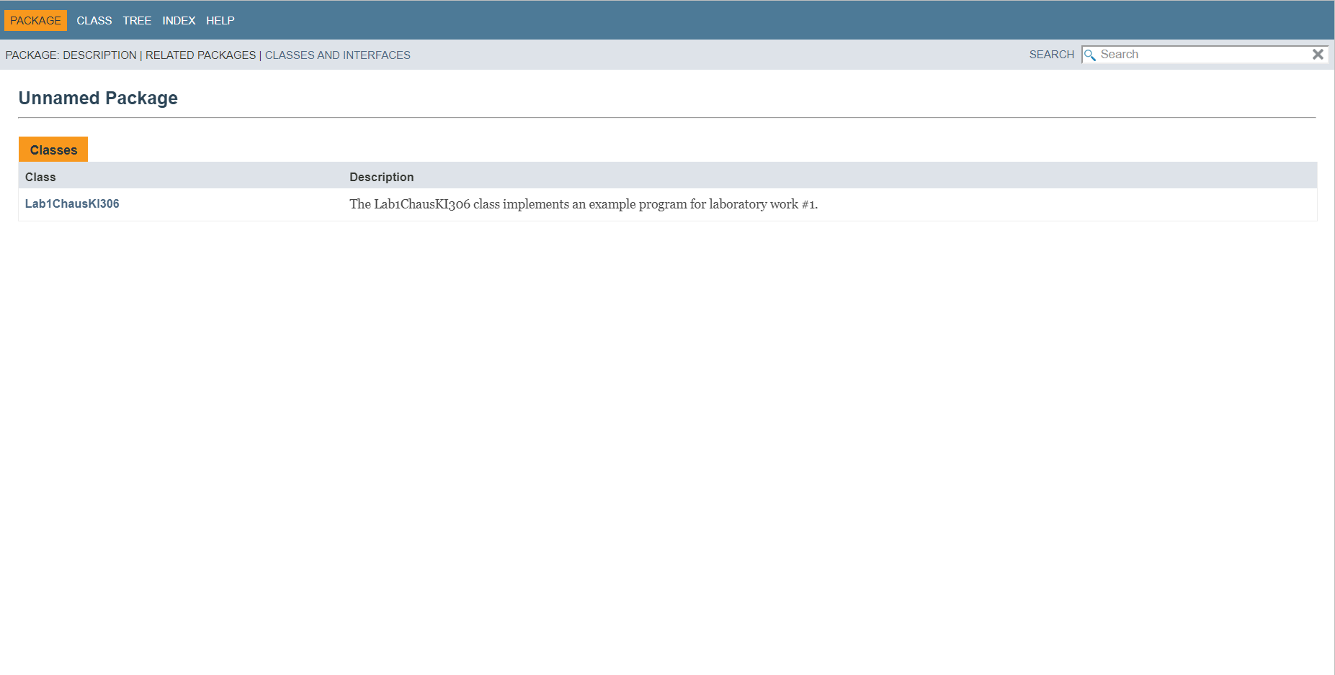

**Відповіді на контрольні запитання**

1. Коментування класів: використовуються Javadoc-стиль та блочні коментарі.
2. Коментування методів: також використовуються Javadoc-стиль та блочні коментарі.
3. Генерація документації: за допомогою інструментів, таких як Javadoc, можна автоматично генерувати документацію з коментарів вихідного коду.
4. Прості типи даних в Java: int, double, boolean, char, byte, short, long, float.
5. Оголошення змінної-масиву: тип_даних[] назва_масиву; (наприклад, int[] numbers;)
6. Керуючі конструкції в Java: if-else, switch, for, while, do-while, break, continue, return.
7. Різниця варіантів оператора for:

for (ініціалізація; умова; інкремент) - базовий варіант

for (тип_даних назва : масив) - покращений варіант для ітерації по елементах масиву.

1. Ввід з консолі в Java: Використовуйте клас Scanner для зчитування введення користувача з консолі.
2. Ввід з текстового файлу в Java: Використовуйте клас FileReader та BufferedReader для зчитування даних з файлу.
3. Запис у текстовий файл в Java: Використовуйте клас FileWriter та BufferedWriter для запису даних у файл.

**Висновок**

Під час лабораторної роботи, я ознайомився з базовими конструкціями мови Java та оволов навиками написання й автоматичного документування простих консольних програм мовою Java.